Vrcholné obdobie Rímskej republiky (264-133 pred Kr.)
Meno a priezvisko: ................................................

Po vnútropolitickej stránke stabilizovaný Rím sa sústredil po ovládnutí Itálie v predchádzajúcom období na expanziu do Stredomoria v nasledovnom období, ktorej najväčšou prekážkou bola existencia fénického Kartága, ktoré ovládalo časť pobrežia severnej Afriky, Sicíliu, Sardíniu a Korziku. Rimania mali takisto záujem o tieto územia, čo viedlo ku vzniku troch tzv. púnskych vojen. Na ich konci Rím ovládol Sicíliu, Sardíniu, Korziku, Afriku (dnešný Tunis), Pyrenejský polostrov, Balkánsky polostrov, Jadranské pobrežie a západnú časť Malej Ázie.

Príčinou Prvej púnskej vojny (264 – 242 pred Kr.) bol spor Kartága a Ríma o Sicíliu. Vojna bola dlho nerozhodná, lebo Rimania víťazili na súši a Kartáginci zasa na mori. V roku 241 pred Kr. Rimania pri západnom pobreží Sicílie napokon porazili aj kartáginské loďstvo. Na základe zmluvy Kartágo stratilo Sicíliu, ktorá sa stala prvou provinciou Ríma a museli zaplatiť veľké vojnové reparácie. Krátko nato v roku 237 pred Kr. Rimania využili slabosť Kartága a obsadili aj kartáginskú Sardíniu a Korziku.

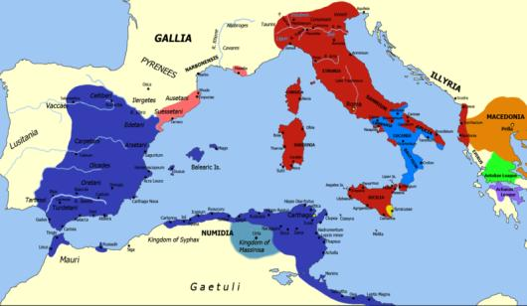
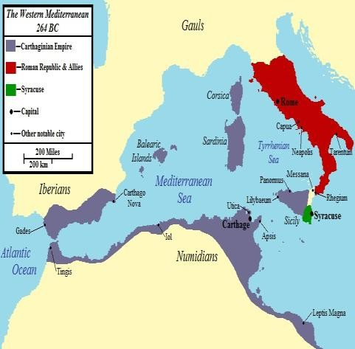
Príčinou Druhej púnskej vojny (218 – 202 pred Kr.) bol útok kartáginského veliteľa Hannibala na mesto Saguntum – spojenca Ríma. Rimania preto vypovedali Kartágu vojnu a Hannibal sa v r. 218 pred K. vypravil cez Pyreneje a Alpy do Itálie.

Stredomorie pred I. púnskou vojnou Stredomorie pred II. púnskou vojnou

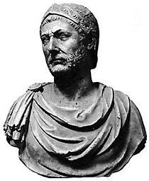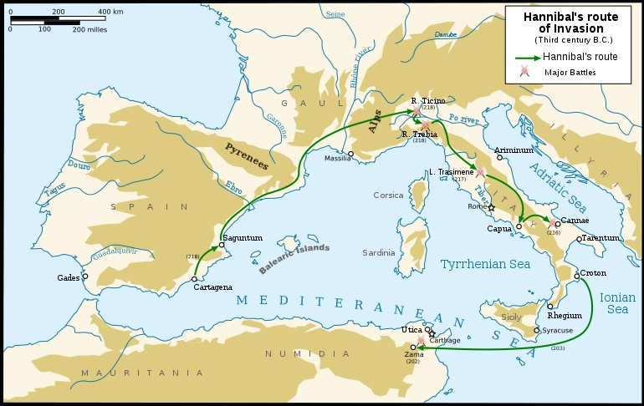
kartáginský vojvodca Hannibal Hannibalov pochod do Itálie a domov

Tretiu púnsku vojnu (149 – 146 pred Kr.) vyprovokoval spojenec Ríma numidský kráľ Massinisa. Kartágo sa začalo brániť a tak na základe mierovej zmluvy mu Rím vypovedal vojnu. Mesto Rimania po dvojročnom obliehaní dobyli, pričom z jeho 500 000 obyvateľov prežilo boje len 50 000, ktorí mohli byť predaný do otroctva. Zničením Kartága Rím zlikvidoval svojho najväčšieho konkurenta a rozšíril svoje územie o novú provinciu – Afriku (dnešné Tunisko).

ÚLOHA 1: Uveďte príčiny, priebeh a dôsledky všetkých troch púnskych vojen: .................................................................................................................................................................................................................................................................................................................................................................................................................................................................................................................................................................................................................................................................................................................................................................................................................................................................................................................................................................................................................................................................................................

Súčasne s púnskymi vojnami bojovali Rimania aj na území Grécka proti Macedónii a potom i proti samotným Grékom. Ešte predtým po krátkej vojne roku 219 pred Kr. získali Ilýriu. Macedóniu ako novú provinciu Rímskej ríše získali po troch macedónskych vojnách definitívne v r. 168 pred Kr. po porážke a zajatí posledného macedónskeho kráľa Persea. Roku 146 pred Kr. porazili aj vojsko gréckych mestských štátov, vyplienili a zničili 250 tisícový Korint a z Grécka vytvorili novú provinciu
Achája. V roku 133 pred Kr. pergamský kráľ Attalos III. odkázal celý svoj majetok Rímu. Rím tak získal provinciu Ázia v Malej Ázii.

ÚLOHA 2: Správne priraď

Prvá púnska vojna 149 až 146 pred Kr
Druhá púnska vojna 264 až 242 pred Kr.
Tretia púnska vojna 218 až 202 pred Kr.

ÚLOHA 3: Dopíš do textu slová, z ktorého sa dozviete, ako rímsky historik Titus Livius popisuje osobnosť Hannibala.
„Neobyčajne smelo sa púšťal do každého .............. a vyznačoval sa mimoriadnou ............. . Bol rovnako otužilý proti ........... i proti .............. Jedol a .............. toľko, koľko si vyžadovala prirodzená potreba jeho tela. Zaobišiel sa bez mäkkého ........ a ani si nevyžadoval ticho pri ............. Ani oblečením sa nijako nelíšil od svojich .................... . Bol najlepší spomedzi ................, najlepší spomedzi pešiakov. Prvý odchádzal do .............. a posledný sa z neho vracal.“

lôžka, horúčave, odpočinku, chladu, nebezpečenstva, jazdcov, rozvahou, boja, spolubojovníkov, pil

